المحاضرة الثالثة عشرة لتخاذ القرار

ثانيا اتخاذ القرار
ماذا يقصد باتخاذ القرار ؟
يعرف اتخاذ القرار بأنه عملية تفكير مركبة ، تهدف الى اختيار أفضل البدائل أو الحلول المتاحة للفرد في موقف معين من أجل الوصول الى تحقيق الهدف المرجو .
مراحل اتخاذ القرار

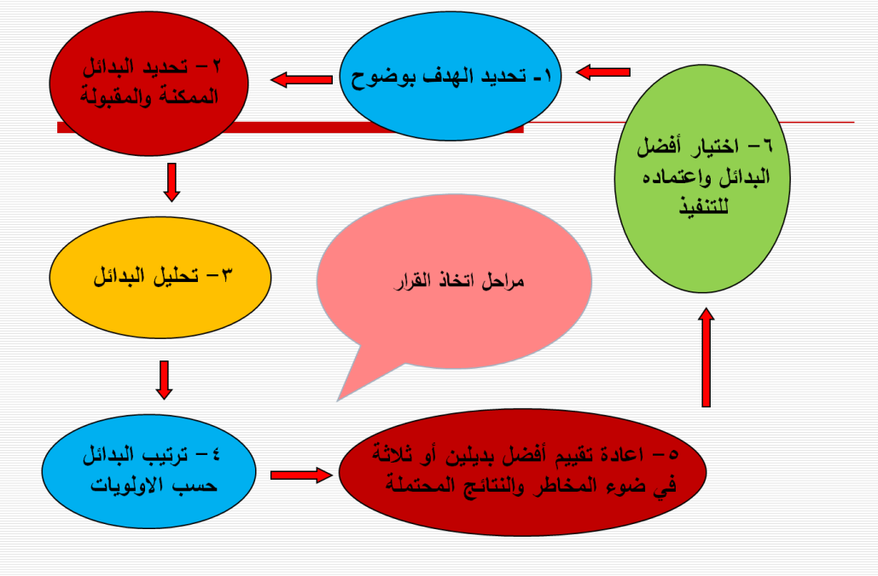
حقائق هامة حول عملية حل اتخاذ القرار
- تتطلب عملية اتخاذ القرار استحدام الكثير من مهارات التفكير العليا مثل التحليل والتقويم والاستقراء والاستنباط .
- تلعب القيم دورا أكبر من المعلومات في اتخاذ القرار عندما يتعلق الأمر بالقضايا الشخصية والاجتماعية .
تصنيف القرارات
وهناك أنواعاً كثيرة من القرارات :
1) قرارات تؤخذ في حالة من اليقين .
2) قرارات تؤخذ في حالة من المخاطرة .
3) قرارات تؤخذفي حالة من الشك .
4) قرارات تؤخذفي حالة من الشك و المخاطرة .
-أنواع القرارات :
1 قرارات تؤخذ في حالة من اليقين :
اذا كان كل اختيار يقود الى نتيجة معروفة على وجه التأكيد .
مثال ............................................................
2- قرارات تؤخذ في حالة من المخاطرة :
اذا كان كل اختيار يقود الى عدة نتائج احتمالاتها
معروفة أو متوقعة .
مثال ......................................

3- قرارات تؤخذ في حالة من الشك :
عندما يقود كل اختيار الى عدة نتائج ممكنة ولكن احتمالاتها غير معروفة .
مثال ....................................................................
4- قرارات تؤخذ في حالة من الشك والمخاطرة :
عندما لا يكون الشخص متأكدا من من
درجة احتمالية النتائج المترتبة على اختياراته
ولكن تتوافر لديه بيانات تمكنه من تقدير نسبة نجاح كل اختيار

استراتيجيات اتخاذ القرار
- استراتيجية الرغبة .
        - الاستراتيجية الآمنة .
- استراتيجية الهروب .
- الاستراتيجية المركبة ( أصعب الاستراتيجيات عند التطبيق ) لماذا ؟ .
- عملية اتخاذ القرار تنطوي على عناصر ابداعية وضحي ذلك ؟
- 1- عملية توليد البدائل وبخاصة للقرارات الصعبة أو المصيرية .
- 2- التنبؤ بالآثار المترتبة على اختيار بديل معين دون غيره .
- 3- ادراك القيم والأولويات الشخصية قبل كل شيئ .

العلاقة بين عمليتي اتخاذ القرار وحل المشكلات

أولا أوجه الشبه : - كلاهما تتضمن سلسلة من الخطوات تبدأ بمشكلة وتنتهي بحل .
- كلاهما تتضمن اجراء تقييم البدائل أو الحلول المتنوعة في ضوء معايير محددة من أجل الوصول لقرار نهائي .
ثانياأوجه الاختلاف : - طريقة ادراك الفرد للحل .
- تلعب القيم دورا أكبر في عملية اتخاذ القرار
- يتم تقييم البدائل في عملية اتخاذ القرار بصورة متزامنة أو دفعة واحدة وليس خطوة خطوة كما هو الحال في حل المشكلات .
- تستخدم في عملية اتخاذ القرار معايير كمية ونوعية للحكم على مدى ملاءمة البديل .
1
- تدريب :
- - قارني بين كل من اتخاذ القرار وحل المشكلات من حيث المفهوم واوجه الاختلاف .

